INDICAÇÃO N.º ____/2025

Na forma que determina o Regimento Interno desta Casa Legislativa, o Vereador que a esta subscreve SOLICITA, que a Mesa envie expediente a Excelentíssima Senhora Prefeita Municipal, a fim de que realize as trocas das grades quebradas dos bueiros de todo o distrito da Califórnia, na cidade de Barra do Piraí/RJ.

Sala Barão do Rio Bonito, 09 de julho de 2025.

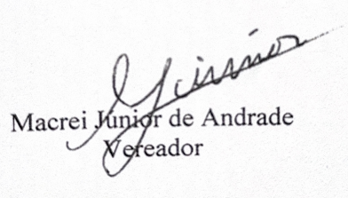

Justificativa

A presente indicação se faz necessária, pois o distrito possui vários bueiros sem grades e alguns onde as grades se encontram quebradas a muito tempo, desta forma existe a necessidade de arruma-las, pois a falta das mesmas pode causar acidentes aos pedestres, gerar danos aos automóveis e ainda evitar com que o lixo acumulado nas vias encha os bueiros.

